Практическая работа №3 (12 баллов)
Работа выполняется в группе из 2-х человек.
Технологии: C#, PLINQ, Parallel, потокобезопасные коллекции.

Реализовать консольное приложение на языке C# для обработки файлов:
- Подсчет частоты слов, встречающихся во всех файлах.
- Поиск предложений с заданными словами.
- Для заданного слова вывести контексты.
Задачи:
- Подсчет вхождений списка слов в набор текстов (4).
Дан список текстов и список слов. Необходимо найти кол-во вхождений каждого слова из списка во всех текстах.
Реализуйте последовательную обработку (например, с помощью foreach + Dictionary).
Для параллельной обработки необходимо реализовать алгоритм MapReduce:
- Map: Разбить тексты на части и параллельно подсчитать вхождения слов в каждой части.
- Reduce: Объединить результаты из всех частей, получив общую частоту для каждого слова.
Вывести итоговую ранжированную статистику (слово -> количество вхождений, от максимального до минимального).
Для реализации алгоритма использовать класс Parallel, для хранения данных использовать потокобезопасную коллекцию.
Не загружайте все тексты сразу в память, делайте обработку из файлов.
Также учтите, что тексты необходимо предобрабатывать (привести в один регистр, убрать все, кроме букв и пробелов).
Сравните время выполнения последовательной и параллельной обработки.
Число файлов | Последовательная версия | MapReduce
Число файлов | Последовательная версия | 2 | 4 | 8 | 12 | 16 | 20
10
50
100
500
В отчет вставьте результаты обработки (самые частые 10 слов, самые редкие 10 слов).
- Поиск предложений с заданными словами (4).
В начале необходимо обозначить список слов для поиска.
Текст в каждом файле необходимо разбивать на предложения (предложения оканчиваются точкой, восклицательным или вопросительным знаком).
Для поиска использовать LINQ для последовательной реализации и PLINQ для параллельной. В консоль вывести результат (слово -> список предложений).
Сравнить время выполнения запроса через LINQ и через PLINQ.
Число файлов | LINQ | PLINQ
Число файлов | LINQ | 2 | 4 | 8 | 12
10
50
100
500
В отчет вставьте результаты запроса (для каждого слова максимум по 3 предложения).
Ответьте на вопросы:
- Как вы разбивали текст на предложения?
- Как учитывали регистр и знаки препинания?
- Чем LINQ-запрос отличается от PLINQ-запроса в вашей реализации?
- Что делает AsParallel()? Как он влияет на порядок элементов?

- Вывод контекста (4).
Под контекстом понимается соседние слова для заданного слова. Возьмите в качестве контекстного окна по одному слову справа и слева.
Для поиска использовать LINQ для последовательной реализации и PLINQ для параллельной. Заданное слово необходимо искать в каждом файле. Сохраняйте частоту слова. Результат выведите в консоль (слово -> список контекстных слов, отсортированных по частоте).
Сравните время выполнения запроса через LINQ и через PLINQ.
Число файлов | LINQ | PLINQ
Число файлов | LINQ | 2 | 4 | 8 | 12
10
50
100
500
В отчет вставьте результаты запроса (для каждого слова максимум по 3 предложения).
Ответьте на вопросы:
- Как вы искали заданное слово в каждом файле?
- Как считали частоту контекстных слов?
В конце отчета вставьте программный код всего приложения. В коде должно быть понятно, где какая задача реализована.
Дополнительные материалы:
1. Алгоритм MapReduce
MapReduce — это модель обработки больших данных, состоящая из двух основных этапов:
Map (отображение):
- Разбиваем большую задачу на мелкие подзадачи
- Обрабатываем каждую подзадачу независимо и параллельно
- На выходе получаем пары ключ-значение
Reduce (свертка):
- Группируем результаты по ключам
- Агрегируем значения для каждого ключа
- Получаем финальный результат
Существуют промежуточные этапы (Splitting, Shuffling). В работе Splitting не используется – на вход должны быть отдельные тексты. Этап Shuffling обычно объединяется с Reducing.
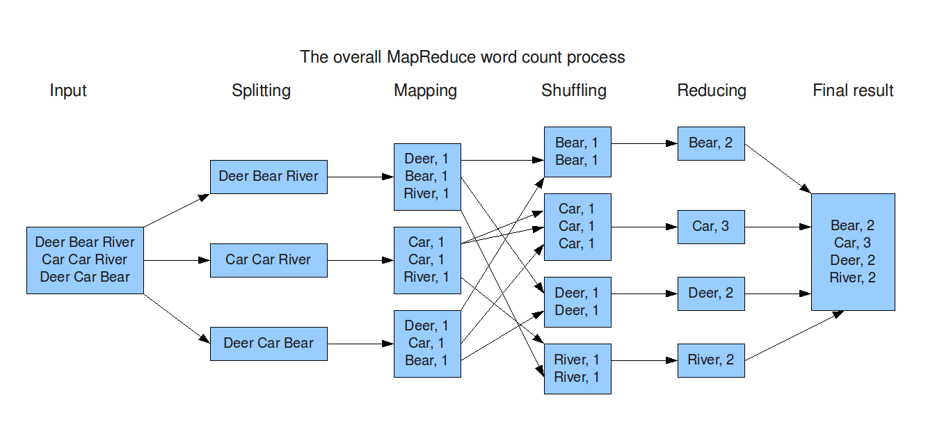
3. LINQ vs PLINQ
LINQ (Language Integrated Query) – это простой и удобный язык запросов C#, позволяющий писать запросы к коллекциям, массивам, файлам, базам данных в едином стиле (https://metanit.com/sharp/tutorial/15.1.php).
Две формы записи одного и того же запроса:
Синтаксис запроса (query syntax):
var result =
from x in collection
where x > 10
orderby x
select x * 2;
Синтаксис методов (method syntax):
var result = collection
.Where(x => x > 10)
.OrderBy(x => x)
.Select(x => x * 2);
Запросы не выполняются в момент объявления, а только тогда, когда результат начинают перебирать (с помощью циклов, функций преобразования (ToList), и других функций (Count, First и т.д.)).
var query = collection.Where(x => x > 10); // ничего не происходит
foreach (var x in query) { ... } // здесь запрос начинает выполняться выполнится
Поэтому важно делать замеры времени только после получения результата!

PLINQ (Parallel LINQ) – расширение LINQ, которое автоматически распределяет обработку по нескольким ядрам CPU (https://metanit.com/sharp/tutorial/17.1.php).
Включается одним вызовом .AsParallel():
// LINQ
var result = numbers.Select(Square).ToList();

// PLINQ
var result = numbers.AsParallel().Select(Square).ToList();
Для настройки параллелизма необходимо использовать функцию WithDegreeOfParallelism:
var result = numbers.AsParallel().WithDegreeOfParallelism(2).Select(Square).ToList();

Внутри PLINQ нельзя безопасно писать в обычный List<T> или Dictionary<TKey,TValue> – будет состояние гонки.
Пример гонки:
var dict = new Dictionary<string, int>();
texts.AsParallel().ForAll(t => dict[t.Word]++); // гонка!
Лучше использовать конкурентные коллекции:
var dict = new ConcurrentDictionary<string, int>();
texts.AsParallel().ForAll(t =>
dict.AddOrUpdate(t.Word, 1, (k, v) => v + 1));
Или можно использовать методы самого PLINQ, которые уже поддерживают синхронизацию:
var dict = texts.AsParallel()
.GroupBy(t => t.Word)
.ToDictionary(g => g.Key, g => g.Count());

При обработке файлов важно понимать, что содержимое файлов может быть большим, и все сразу считывать нельзя. Поэтому необходимо организовать потоковую обработку.
Во-первых, необходимо перебирать список файлов, а не тексты, загруженные из файлов:
Directory.EnumerateFiles(folder, "*.txt")
Во-вторых, файл состоит из строк, и каждую можно обрабатывать по отдельности:
File.ReadLines(path)

Общий шаблон параллельной обработки множества файлов:
var results = Directory.EnumerateFiles(folder, "*.txt")
.AsParallel() // параллелим обработку файлов
.WithDegreeOfParallelism(n) // не больше n потоков одновременно
.Select(path =>
{
// Для одного файла — обычная последовательная обработка
var partial = …;

foreach (var line in File.ReadLines(path)) // ленивое чтение построчно
{
// ... обработка строки, накопление partial ...
}

return partial; // возвращаем результат по одному файлу
})
.ToList(); // фактически выполняем запрос

